Министерство науки и высшего образования Российской Федерации
Федеральное государственное бюджетное образовательное учреждение
высшего образования
«Магнитогорский государственный технический университет
им. Г. И. Носова»
(ФГБОУ ВО «МГТУ им. Г.И. Носова»)

Кафедра вычислительной техники и программирования

Отчет
по преддипломной практике

Исполнитель: Зозин Павел Алексеевич
студент 4 курса, группы АВб-22-2

Руководитель практики: Гладышева М.М., доцент кафедры ВТиП, к.п.н.
Руководитель практики
от Профильной организации: Щеголев А.В., руководитель подразделения
(подпись, Ф.И.О., должность)

Отчет защищен «_____» __________ 2026 г. с оценкой _____________ _______________
(оценка) (подпись)

Магнитогорск, 2026
Министерство науки и высшего образования Российской Федерации
Федеральное государственное бюджетное образовательное учреждение
высшего образования
«Магнитогорский государственный технический университет
им. Г. И. Носова»
(ФГБОУ ВО «МГТУ им. Г.И. Носова»)

Кафедра вычислительной техники и программирования

ИНДИВИДУАЛЬНОЕ ЗАДАНИЕ
на преддипломную практику

Обучающемуся Зозин Павел Алексеевич группы АВб-22-2
09.03.01 - Информатика и вычислительная техника
1. Период практики: с 22.04.2026 г. по 22.05.2026 г.
2. Место прохождения практики ______ООО ЦИТ "Факт"__________________
3. Тема индивидуального задания:
Систематизация материалов выпускной квалификационной работы по теме «Проектирование и разработка информационной системы управления волонтерами с элементами геймификации и аналитики», уточнение требований, проверка архитектурных решений и подготовка демонстрационных материалов web-приложения UnityAid.
4. Задачи, подлежащие выполнению:
- ознакомиться с программой, целью и планом-графиком преддипломной практики;
- проанализировать предметную область управления волонтерской деятельностью;
- уточнить требования к информационной системе UnityAid и состав пользовательских ролей;
- описать архитектуру приложения, структуру базы данных и основные модули;
- проверить работоспособность пользовательских сценариев и подготовить материалы для ВКР.

Руководитель практики от МГТУ им. Г.И. Носова _________________ Гладышева М.М.
Обучающийся _________________ П.А. Зозин
СОГЛАСОВАНО:
Руководитель практики от Профильной организации _________________ Щеголев А.В.
Дата выдачи «22» апреля 2026 г.

Министерство науки и высшего образования Российской Федерации
Федеральное государственное бюджетное образовательное учреждение
высшего образования
«Магнитогорский государственный технический университет
им. Г. И. Носова»
(ФГБОУ ВО «МГТУ им. Г.И. Носова»)

Кафедра вычислительной техники и программирования

РАБОЧИЙ ПЛАН-ГРАФИК
преддипломной практики
в период с 22.04.2026 г. по 22.05.2026 г.
Обучающемуся Зозин Павел Алексеевич, группы АВб-22-2
План-график выполнения программы практики
N | Этапы практики | Срок исполнения
1 | Получение задания, согласование целей практики, изучение исходных материалов. | 22.04.2026-24.04.2026
2 | Анализ предметной области управления волонтерской деятельностью и существующих подходов. | 25.04.2026-28.04.2026
3 | Уточнение требований к UnityAid, пользовательских ролей и функциональных модулей. | 29.04.2026-03.05.2026
4 | Анализ архитектуры web-приложения, структуры backend, frontend и базы данных. | 04.05.2026-08.05.2026
5 | Проверка реализованных сценариев: мероприятия, задачи, учет часов, аналитика, сертификаты. | 09.05.2026-15.05.2026
6 | Подготовка демонстрационных материалов, скриншотов и описания результатов. | 16.05.2026-18.05.2026
7 | Оформление отчета по практике и материалов для выпускной квалификационной работы. | 19.05.2026-21.05.2026
8 | Согласование отчета, оформление приложений и подготовка к защите результатов практики. | 22.05.2026

Руководитель практики от МГТУ им. Г.И. Носова
доцент кафедры ВТиП, к.т.н. _________________ /Гладышева М.М./
Руководитель практики от Профильной организации
Руководитель подразделения ____________________ /Щеголев А.В./

Отзыв руководителя практики
О работе студента-практиканта: Зозин Павел Алексеевич по преддипломной практике.
ФГБОУ ВО «МГТУ им. Г. И. Носова»
Курс 4, группа АВб-22-2
За период с 22.04.2026 г. по 22.05.2026 г.
За время прохождения преддипломной практики Зозин Павел Алексеевич проявил себя как ответственный и самостоятельный студент. В ходе практики он систематизировал материалы выпускной квалификационной работы, выполнил анализ предметной области управления волонтерской деятельностью, уточнил требования к информационной системе UnityAid и подготовил описание реализованных модулей.
Студент продемонстрировал навыки проектирования web-приложений, понимание клиент-серверной архитектуры, принципов построения REST API, проектирования реляционной базы данных и организации пользовательских сценариев. Особое внимание было уделено модулям мероприятий, задач, учета волонтерских часов, геймификации, аналитики и формирования сертификатов.
Индивидуальное задание выполнено в полном объеме, отчет подготовлен в срок.

« » 2026 г. Оценка за практику 5 (Отлично)

Доцент каф. ВТиП, к.п.н.
(ФГБОУ ВО «МГТУ») Гладышева М.М. Ф.И.О. ___________
(подпись)

ВВЕДЕНИЕ
Преддипломная практика является завершающим этапом практической подготовки обучающегося перед защитой выпускной квалификационной работы. Ее назначение заключается в систематизации материалов, проверке проектных решений и подготовке результата разработки к представлению в составе выпускной квалификационной работы.
В рамках практики рассматривалась разработка web-ориентированной информационной системы UnityAid, предназначенной для управления волонтерской деятельностью. Система объединяет учет волонтеров, организаций, мероприятий, задач, заявок, подтвержденных часов, достижений, уведомлений, аналитики и сертификатов.
Актуальность выбранной темы связана с тем, что многие волонтерские организации используют разрозненные инструменты: электронные таблицы, мессенджеры, формы регистрации и ручные отчеты. Такой подход усложняет подтверждение участия, снижает прозрачность работы координаторов и не позволяет быстро получить аналитику по активности добровольцев.
Целью преддипломной практики является закрепление профессиональных навыков проектирования и разработки web-приложения, а также подготовка материалов, необходимых для завершения выпускной квалификационной работы на тему «Проектирование и разработка информационной системы управления волонтерами с элементами геймификации и аналитики».
Для достижения цели в ходе практики решались следующие задачи:
- проанализировать предметную область управления волонтерской деятельностью;
- уточнить требования к системе и роли пользователей;
- описать архитектуру UnityAid и структуру основных модулей;
- проверить реализованные пользовательские сценарии;
- подготовить материалы для пояснительной записки и демонстрации приложения.

1 ТЕОРЕТИЧЕСКАЯ ЧАСТЬ

1.1 Характеристика предметной области практики
Предметная область практики связана с организацией добровольческой деятельности. Волонтерские организации проводят мероприятия, распределяют задачи, привлекают участников, фиксируют фактический вклад и формируют отчетность для руководства, партнеров или образовательной организации.
Основными участниками процесса являются волонтеры, координаторы, администраторы организаций и руководители программ. Волонтер подает заявки, выполняет задачи, фиксирует часы и ожидает подтверждения результата. Координатор создает мероприятия, рассматривает заявки, назначает исполнителей и подтверждает вклад участников. Администратор управляет участниками, ролями и настройками организации.
При ручной организации работы данные быстро становятся разрозненными. История участия может храниться в разных таблицах, заявки обсуждаются в переписке, а подтверждение часов выполняется отдельно от сведений о мероприятии или задаче. Это повышает риск ошибок и усложняет подготовку справок, сертификатов и аналитических отчетов.
Для решения указанных проблем требуется единая информационная система, которая связывает пользователей, организации, мероприятия, задачи и записи времени. Такая система должна обеспечивать разграничение доступа, сохранение истории действий и удобный интерфейс для разных ролей.

1.2 Анализ существующих подходов к управлению волонтерами
В существующей практике можно выделить несколько подходов к цифровой поддержке волонтерских программ. Первый подход основан на использовании универсальных таблиц и мессенджеров. Он прост на старте, но плохо масштабируется, не обеспечивает целостность данных и требует большого объема ручной сверки.
Второй подход связан с использованием публичных добровольческих платформ. Они помогают находить мероприятия и привлекать участников, но не всегда дают конкретной организации полный контроль над внутренними процессами, ролями, отчетами, сертификатами и настройками.
Третий подход предполагает внедрение специализированной информационной системы для организации. Именно такой вариант реализуется в UnityAid: приложение ориентировано на ежедневную работу координаторов и волонтеров, а также на управленческую аналитику и подтверждение вклада участников.
Таблица 1 - Сравнение подходов к управлению волонтерской деятельностью
Подход | Преимущества | Ограничения
Таблицы и мессенджеры | Быстрый старт, низкий порог входа | Нет единой истории, много ручной работы, трудно контролировать статусы
Публичные платформы | Привлечение аудитории, каталог инициатив | Ограниченный контроль над внутренними процессами организации
Специализированная система | Единые данные, роли, отчеты, учет часов, сертификаты | Требуется проектирование и сопровождение приложения

1.3 Требования к информационной системе UnityAid
Информационная система управления волонтерами должна поддерживать несколько групп пользователей и обеспечивать для каждой из них понятный набор действий. В рамках дипломного проекта выделены роли гостя, волонтера, координатора, администратора организации и суперадминистратора.
Таблица 2 - Роли пользователей UnityAid
Роль | Основные возможности
Гость | Регистрация, вход, восстановление пароля, переход к рабочему пространству после авторизации
Волонтер | Профиль, заявки на мероприятия, задачи, учет часов, достижения, уведомления, сертификаты
Координатор | Создание мероприятий и задач, рассмотрение заявок, подтверждение часов, новости и база знаний
Администратор организации | Управление организацией, участниками, ролями, отчетами и настройками
Суперадминистратор | Системная админ-панель, управление организациями, пользователями и аудитом

К основным требованиям относятся регистрация и авторизация пользователей, разграничение доступа по ролям, управление организациями, мероприятиями, задачами, заявками, часами, уведомлениями, достижениями, сертификатами и аналитическими отчетами.

2 ПРАКТИЧЕСКАЯ ЧАСТЬ

2.1 Общая характеристика разработанного web-приложения
Практическая часть преддипломной практики была связана с систематизацией материалов и проверкой web-приложения UnityAid. Приложение реализует основные сценарии управления волонтерской деятельностью: работу с профилями, организациями, мероприятиями, задачами, заявками, подтверждением часов, достижениями и аналитикой.
Клиентская часть приложения построена на Vue.js 3 и TypeScript с использованием Vite и Vue Router. Серверная часть реализована на Go и предоставляет REST API. Для хранения данных используется PostgreSQL. Локальный запуск и проверка приложения выполняются через Docker Compose.
Такое разделение позволяет независимо развивать интерфейс, бизнес-логику и уровень хранения данных. Пользователь работает через браузер, frontend обращается к backend по API, а серверная часть проверяет права доступа и выполняет операции с базой данных.
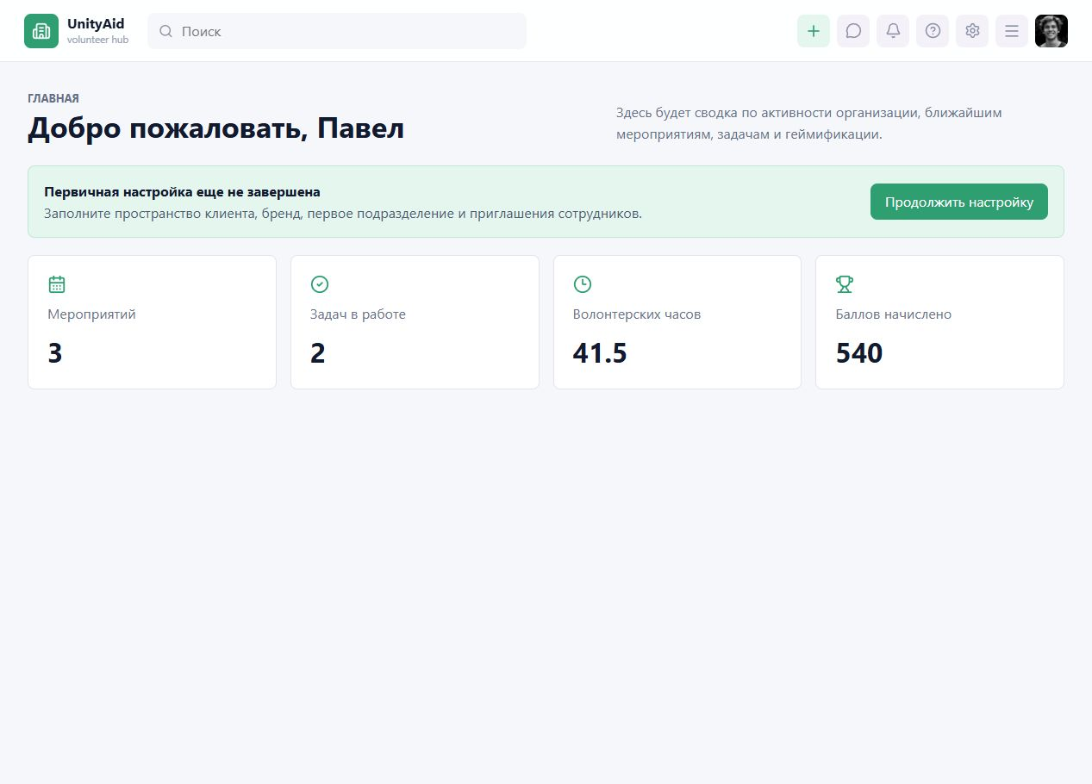
Рисунок 1 - Рабочая панель приложения UnityAid

2.2 Проектирование архитектуры и структуры данных
Архитектура UnityAid включает клиентское приложение, серверное API, базу данных и вспомогательные процессы. Клиентская часть отвечает за маршрутизацию, отображение страниц, формы, таблицы и взаимодействие пользователя с системой. Backend реализует бизнес-правила и предоставляет API для всех предметных модулей.
Код серверной части организован по предметным модулям. Для каждого модуля выделяются доменные структуры, репозиторий, сервис и HTTP-обработчик. Такое разделение упрощает сопровождение проекта и делает бизнес-логику более прозрачной.
Основными сущностями базы данных являются пользователи, профили волонтеров, организации, членство в организациях, мероприятия, заявки, задачи, записи времени, достижения, уведомления, сертификаты и журнал аудита. Между сущностями используются связи, отражающие реальные процессы организации.
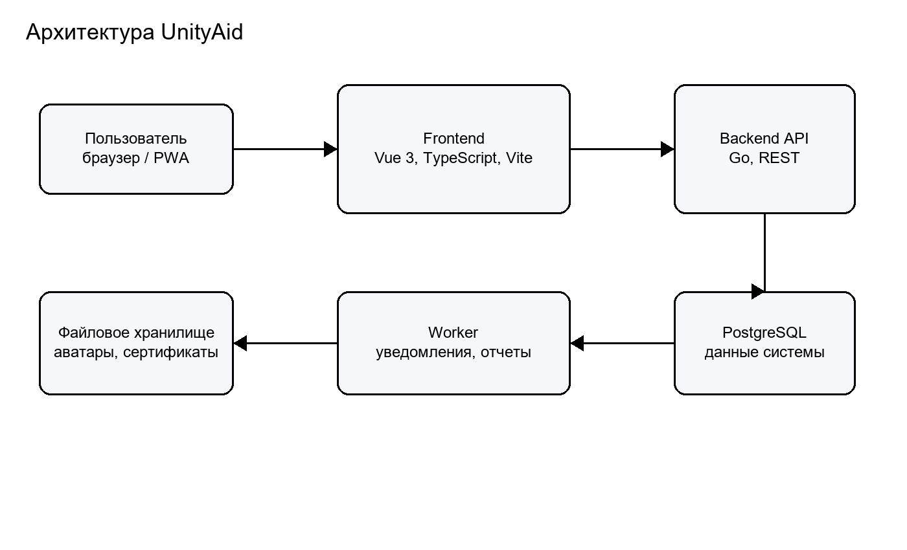
Рисунок 2 - Архитектура информационной системы UnityAid
Таблица 3 - Основные сущности базы данных
Сущность | Назначение
users | Учетные записи и базовые данные авторизации
organizations | Волонтерские организации и их настройки
events | Мероприятия, заявки, смены и посещаемость
tasks | Задачи, назначения, комментарии и статусы выполнения
time_entries | Записи волонтерских часов и статусы подтверждения
achievements | Правила достижений, баллы и прогресс пользователей
certificates | Справки и сертификаты с проверочным кодом
audit_log | История значимых действий пользователей

2.3 Реализация пользовательских сценариев
Основной сценарий волонтера начинается с авторизации и перехода в рабочее пространство. Волонтер может просматривать доступные мероприятия, подавать заявки, отслеживать статус участия, выполнять задачи, добавлять записи времени и видеть свои достижения.
Координатор работает с мероприятиями и задачами. Он создает мероприятие, указывает формат, дату, место, лимит участников и публикует его. После подачи заявок координатор рассматривает участников, подтверждает или отклоняет заявки, отмечает посещаемость и запускает начисление часов.
Отдельный сценарий связан с задачами. Координатор создает задачу, задает срок и приоритет, назначает исполнителей и контролирует изменение статусов. Волонтер видит назначенную задачу, добавляет комментарии или записи времени, а координатор подтверждает выполнение.
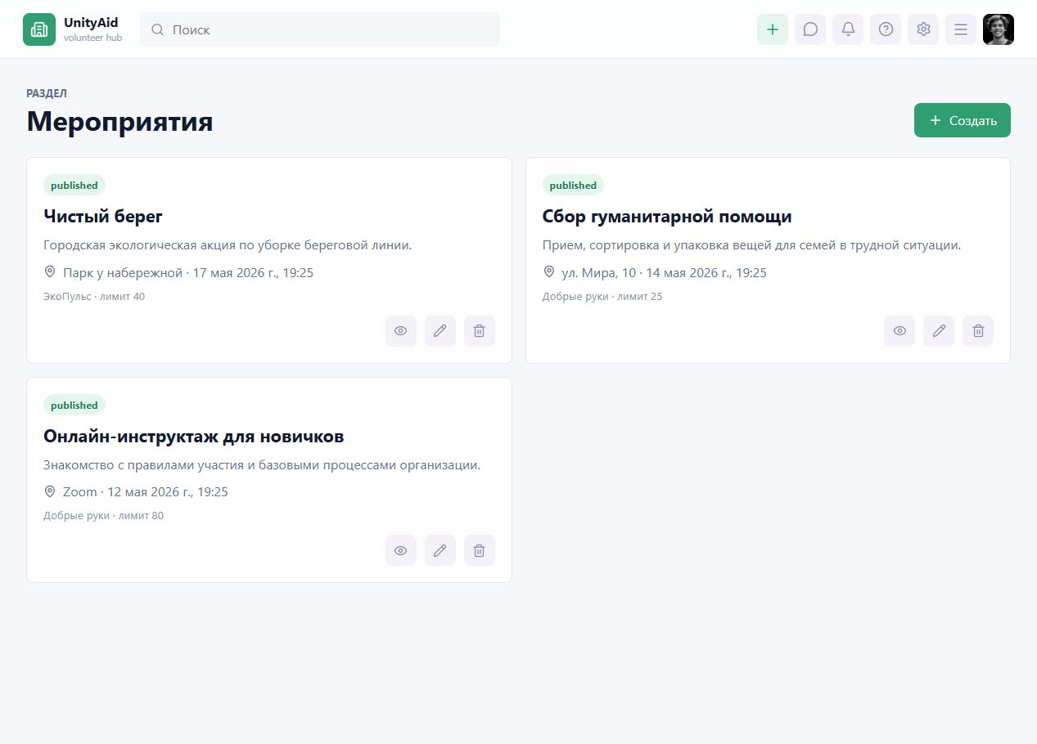
Рисунок 3 - Раздел мероприятий
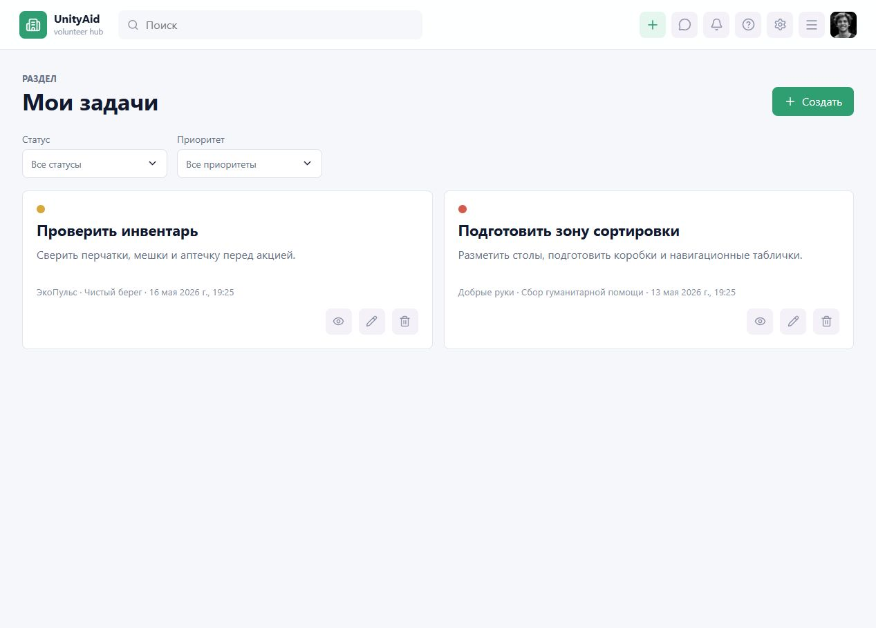
Рисунок 4 - Раздел задач
Таблица 4 - Сценарий обработки заявки на мероприятие
Шаг | Действие | Результат
1 | Координатор публикует мероприятие | Событие доступно волонтерам
2 | Волонтер подает заявку | Создается запись со статусом ожидания
3 | Координатор рассматривает заявку | Заявка подтверждается, отклоняется или попадает в лист ожидания
4 | После проведения отмечается посещаемость | Система фиксирует участие
5 | Подтверждаются часы | Данные попадают в профиль и аналитику

2.4 Реализация аналитики, геймификации и сертификатов
Для повышения вовлеченности участников в UnityAid реализованы элементы геймификации. Система хранит достижения, правила начисления, транзакции баллов, уровень пользователя и прогресс до следующего уровня. Автоматические достижения выдаются за регистрацию, заполнение профиля, первое участие, выполненную задачу и накопленные часы.
Аналитический модуль предоставляет отчеты по волонтерам, мероприятиям, задачам, начислениям и действиям сотрудников. Администратор может анализировать активность за выбранный период, видеть ключевые показатели, топ волонтеров и последние значимые действия.
Модуль сертификатов и справок позволяет сформировать подтверждение волонтерских часов или сертификат участия. Документ получает уникальный проверочный код, а публичная страница проверки позволяет подтвердить его подлинность.
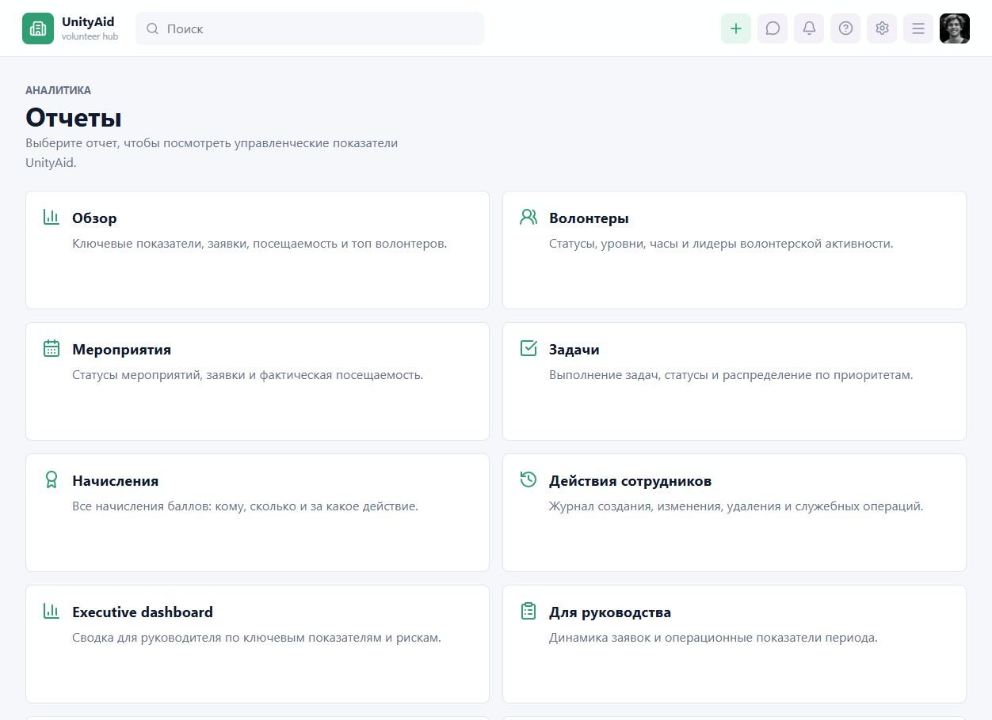
Рисунок 5 - Раздел аналитики
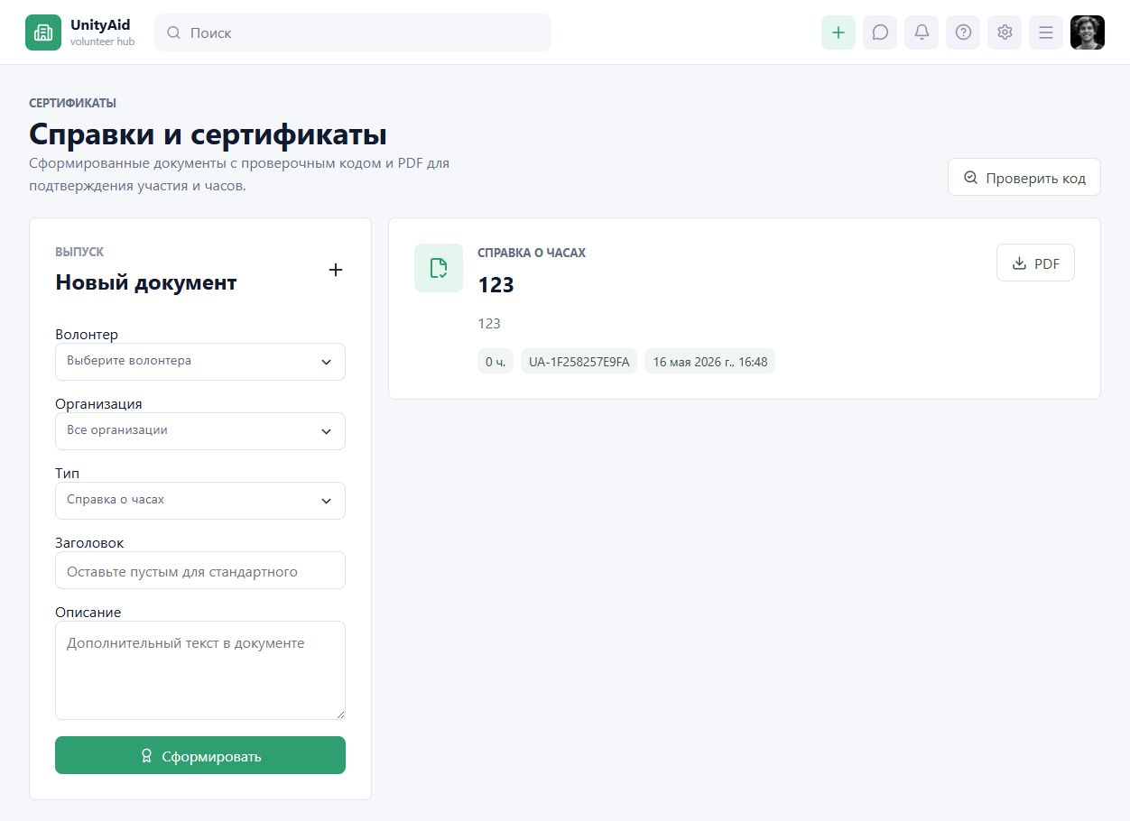
Рисунок 6 - Раздел сертификатов

2.5 Контейнеризация, сборка и проверка приложения
Для воспроизводимого запуска проекта используется Docker Compose. В состав окружения входят backend, frontend, база данных PostgreSQL и необходимые настройки окружения. Такой способ запуска облегчает демонстрацию приложения и снижает вероятность ошибок, связанных с различиями локальных окружений.
В ходе практики были проверены основные пользовательские сценарии: авторизация, работа с организациями, создание мероприятий, подача и рассмотрение заявок, работа с задачами, подтверждение часов, просмотр достижений, аналитика и формирование сертификатов.
Проверка показала, что реализованная структура приложения соответствует задачам дипломного проекта и может использоваться как основа для дальнейшей доработки. Ограничения текущей версии связаны с возможным расширением визуализаций аналитики, развитием интеграций и усилением production-настроек безопасности.
Таблица 5 - Проверенные сценарии
Сценарий | Результат проверки
Регистрация и вход | Пользователь проходит авторизацию и получает доступ к защищенным маршрутам
Мероприятия и заявки | Волонтер подает заявку, координатор изменяет статус
Задачи | Координатор назначает исполнителя, волонтер работает с задачей
Учет часов | Запись времени создается и проходит подтверждение
Геймификация | Достижения и баллы отображаются в профиле
Аналитика | Отчеты показывают ключевые показатели по системе
Сертификаты | Формируется документ с проверочным кодом

ЗАКЛЮЧЕНИЕ
В ходе преддипломной практики были закреплены навыки анализа предметной области, проектирования web-приложения, описания архитектуры, проверки пользовательских сценариев и подготовки материалов для выпускной квалификационной работы.
В результате практики были систематизированы материалы по информационной системе UnityAid, уточнены требования и пользовательские роли, описана структура приложения, рассмотрены основные модули backend и frontend, подготовлены демонстрационные материалы и проверены ключевые сценарии работы.
Практическая часть работы позволила подтвердить, что приложение решает задачу централизованного управления волонтерской деятельностью. UnityAid поддерживает работу с организациями, мероприятиями, задачами, заявками, часами, достижениями, уведомлениями, аналитикой и сертификатами.
Индивидуальное задание на преддипломную практику выполнено в полном объеме. Полученные результаты могут быть использованы при завершении пояснительной записки выпускной квалификационной работы, подготовке демонстрационных материалов и защите проекта.

СПИСОК ИСПОЛЬЗОВАННЫХ ИСТОЧНИКОВ
1. Ермаков, С. Р. Веб-разработка : учебно-методическое пособие. - Москва : РТУ МИРЭА, 2025.
2. Баланов, А. Н. Бэкенд-разработка веб-приложений: архитектура, проектирование и управление проектами. - Санкт-Петербург : Лань, 2025.
3. Рудалев, В. Г. Разработка веб-интерфейсов для доступа к данным : учебное пособие. - Воронеж : ВГУ, 2017.
4. Федеральный закон от 11.08.1995 N 135-ФЗ «О благотворительной деятельности и добровольчестве (волонтерстве)».
5. Vue.js Documentation. URL: https://vuejs.org/
6. Go Documentation. URL: https://go.dev/doc/
7. PostgreSQL Documentation. URL: https://www.postgresql.org/docs/
8. UnityAid. Техническое задание на разработку информационной системы управления волонтерами с элементами геймификации и аналитики. 2026.
9. UnityAid. Описание реализованного функционала по модулям. 2026.
10. UnityAid. Обзор API и материалы проверки работоспособности. 2026.

